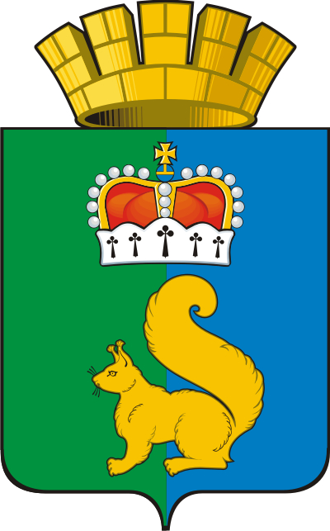
ПОСТАНОВЛЕНИЕ
АДМИНИСТРАЦИИ ГАРИНСКОГО ГОРОДСКОГО ОКРУГА

29.08.2023  п.г.т. Гари | № 295
О начале отопительного сезона 2023/2024 года
на территории Гаринского городского округа
В целях организации работы объектов социальной сферы и объектов жилищно-коммунального хозяйства Гаринского городского округа в период отопительного сезона 2023/2024 года,
ПОСТАНОВЛЯЮ:
1. Руководителям муниципальных учреждений и предприятий, осуществляющих на территории Гаринского городского округа деятельность по теплоснабжению подведомственных объектов социальной сферы и объектов жилищно-коммунального хозяйства:
1) Приступить с 15 сентября 2023 года к подаче тепла к подведомственным объектам социальной сферы и объектов жилищно-коммунального хозяйства.
2) В срок до 18 сентября 2023 года предоставить в Администрацию Гаринского городского округа копии приказов о начале отопительного сезона 2023/2024 года и копии приказов о назначении ответственного лица за работой котельных.
3) В срок до 08 сентября 2023 года организовать подготовку обслуживающего персонала котельных по эксплуатации оборудования.
4) Обеспечить наличие необходимого запаса топлива в период отопительного сезона.
5) Создать необходимый запас материально-технических ресурсов для ликвидации возможных аварийных ситуаций в системе теплоснабжения.
2. Руководителям муниципальных учреждений и предприятий – потребителям топливно-энергетических ресурсов:
1) В срок до 06 сентября 2023года подготовить объекты подведомственных учреждений к условиям отопительного сезона.
2) Своевременно производить расчеты за потребленные топливно-энергетические ресурсы, согласно заключенных договоров с поставщиками и не допускать образования задолженности за потребленные топливно-энергетические ресурсы.
3) Осуществлять ежедневный контроль за тепловым режимом в помещениях муниципальных учреждений и предприятий. О нарушениях теплового режима своевременно информировать по телефону 2-11-14.
4. Настоящее постановление опубликовать (обнародовать).
5. Контроль за исполнением настоящего постановления оставляю за собой.

Глава Гаринского городского округа |  | С.Е. Величко

